АДМИНИСТРАЦИЯ МУНИЦИПАЛЬНОГО ОБРАЗОВАНИЯ
БОЛЬШЕКОЛПАНСКОЕ СЕЛЬСКОЕ ПОСЕЛЕНИЕ
ГАТЧИНСКОГО МУНИЦИПАЛЬНОГО РАЙОНА
ЛЕНИНГРАДСКОЙ ОБЛАСТИ

ПОСТАНОВЛЕНИЕ

от "31" октября 2016 г. № 368

Об утверждении схемы размещения нестационарных торговых объектов на территории муниципального образования Большеколпанское сельское поселение Гатчинского муниципального района Ленинградской области

В соответствии с частью 1 статьи 39.36 Земельного кодекса Российской Федерации, Федерального закона Российской Федерации от 06 октября 2003г. №131-ФЗ «Об общих принципах организации местного самоуправления в Российской Федерации», Федерального Закона от 28 декабря 2009г. № 381-ФЗ «Об основах государственного регулирования торговой деятельности в Российской Федерации», Приказа Комитета по развитию малого, среднего бизнеса и потребительского рынка Ленинградской области от 18 августа 2016г. № 22 «О порядке разработки и утверждения схемы размещения нестационарных торговых объектов на территории муниципальных образований Ленинградской области», Устава муниципального образования Большеколпанское сельское поселение Гатчинского муниципального района Ленинградской области, администрация Большеколпанского сельского поселения

ПОСТАНОВЛЯЕТ:

- Считать утратившими силу постановления от 24.09.2013г. № 336, 24.04.2014г. №149 и от 02.06.2014г. № 231.
- Утвердить схему размещения нестационарных торговых объектов на территории муниципального образования Большеколпанское сельское поселение Гатчинского муниципального района Ленинградской области. Приложения №1-9.
- Контроль за исполнением данного постановления оставляю за собой.
- Настоящее постановление вступает в силу после его официального опубликования.

Глава администрации М.В.Бычинина

Исп. Гузь Н.В.
8 (81371) 6-16-03

Приложение № 1
к постановлению
от 31 октября 2016г. № 368
Схема размещения нестационарных торговых объектов
на территории муниципального образования Большеколпанское сельское поселение
Гатчинского муниципального района Ленинградской области

Идентификационный номер нестационарного торгового объекта | Место размещения нестационарного торгового объекта (адресный ориентир) | Вид нестационарного торгового объекта | Специализация нестационарного торгового объекта | Правообладатель нестационарного торгового объекта  (наименование, ИНН) | Реквизиты документов на размещение нестационарного торгового объекта | Является ли правообладатель нестационарного торгового объекта субъектом малого и (или) среднего предпринимательства (да/нет) | Период размещения нестационарного торгового объекта (с__по__)
1 | 2 | 3 | 4 | 5 | 6 | 7 | 8
1 | д.Большие Колпаны, ул.30 лет Победы, д.1в | Павильон торговый | ритуальные услуги | ИП Архипова В.А.  ИНН 471900080743 | Договор аренды № 90/1 от 03.08.2012г., 5 лет | Да | с 03.08.2012г.  по 03.08.2017г.
2 | д.Большие Колпаны, ул.30 лет Победы, д.1г | Павильон торговый | продовольственные товары | ИП Байкова В.А.  ИНН 471900020720 | Договор аренды № 65/1 от 10.01.2012г., 5 лет | Да | с 10.01.2012г.  по 10.01.2017г.
3 | д.Большие Колпаны, ул.30 лет Победы, д.6а |  | продовольственные товары, товары повседневного спроса |  | Договор аренды № 66/1 от 10.01.2012г., 5 лет |  | с 10.01.2012г.  по 10.01.2017г.
4 | д.Большие Колпаны, ул.Средняя, д.1а | Киоск | продовольственные товары |  | Договор аренды № 68/1 от 23.03.2012г., 5 лет |  | с 23.03.2012г.  по 23.03.2017г.
5 | д.Новые Черницы, ул.Южная, участок № 44 | Автомагазин,  ёлочный базар, торговая палатка | товары повседневного спроса | Х | Х | Х | Х
6 | с.Никольское, Киевское шоссе, южнее д.19 | Автомагазин,  ёлочный базар, торговая палатка, павильон торговый |  | Х | Х | Х | Х
7 | д.Новое Хинколово, ул.Карьерная, западнее д.3 | Автомагазин,  ёлочный базар, торговая палатка |  | Х | Х | Х | Х
8 | д.Ротково, южнее д.27 |  |  | Х | Х | Х | Х
9 | д.Тихковицы, напротив многоквартирного жилого дома д.2 |  |  | Х | Х | Х | Х
10 | д.Тихковицы, д.72а | Павильон торговый |  | ООО "Татьяна"  ИНН 4719000871 | Договор аренды №69/1 от 23.03.2012г., 5 лет | Да | с 23.03.2012г.  по 23.03.2017г.

Приложение № 2
к постановлению
от 31 октября 2016г. № 368

Схема размещения нестационарного торгового объекта
на территории Ленинградской области, Гатчинский муниципальный район, Большеколпанское сельское поселение,
д.Большие Колпаны, ул.30 лет Победы, д.1в, д.1г, д.6а

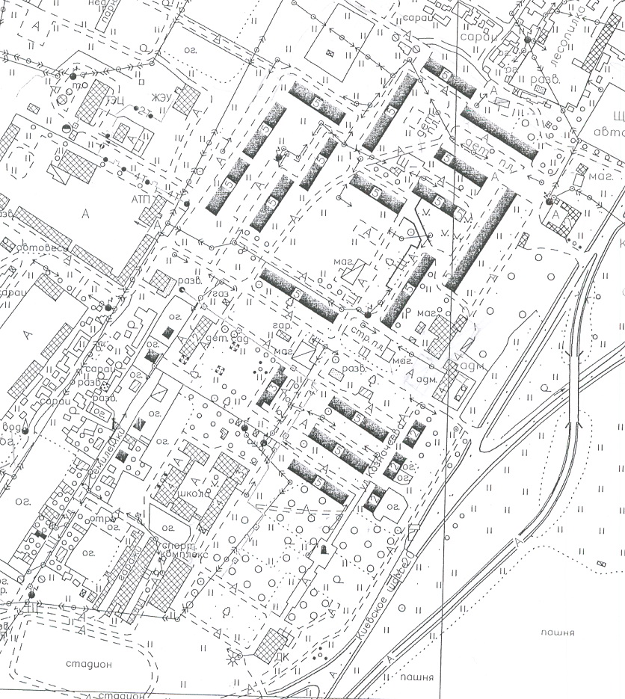
6а
1в, 1г

– нестационарный торговый объект

Приложение № 3
к постановлению
от 31 октября 2016г. № 368

Схема размещения нестационарного торгового объекта
на территории Ленинградской области, Гатчинский муниципальный район, Большеколпанское сельское поселение,
д.Большие Колпаны, ул.Средняя, д.1а

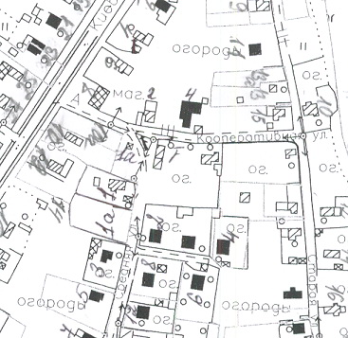

– нестационарный торговый объект

Приложение № 4
к постановлению
от 31 октября 2016г. № 368

Схема размещения нестационарного торгового объекта
на территории Ленинградской области, Гатчинский муниципальный район, Большеколпанское сельское поселение,
д.Новые Черницы, ул.Южная, участок № 44

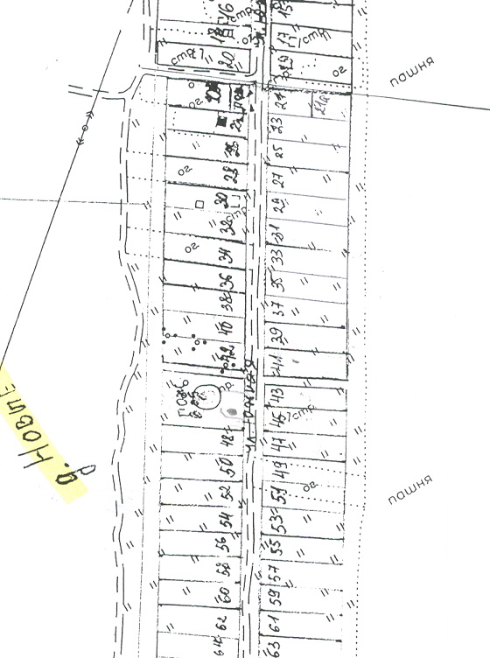
Участок № 44

– нестационарный торговый объект

Приложение № 5
к постановлению
от 31 октября 2016г. № 368

Схема размещения нестационарного торгового объекта
на территории Ленинградской области, Гатчинский муниципальный район, Большеколпанское сельское поселение,
с.Никольское, Киевское шоссе, южнее д.19

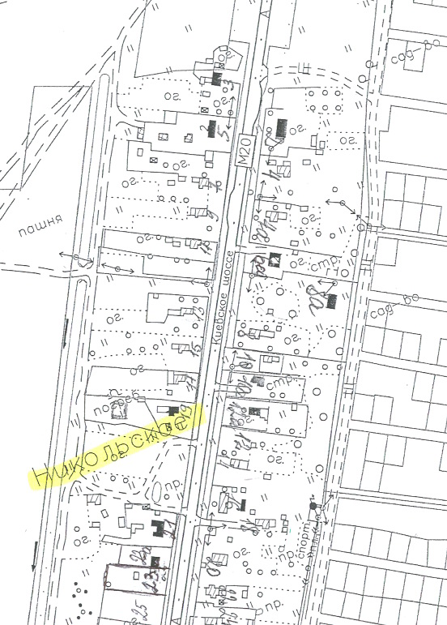

– нестационарный торговый объект

Приложение № 6
к постановлению
от 31 октября 2016г. № 368

Схема размещения нестационарного торгового объекта
на территории Ленинградской области, Гатчинский муниципальный район, Большеколпанское сельское поселение,
д.Новое Хинколово, ул.Карьерная, западнее д.3

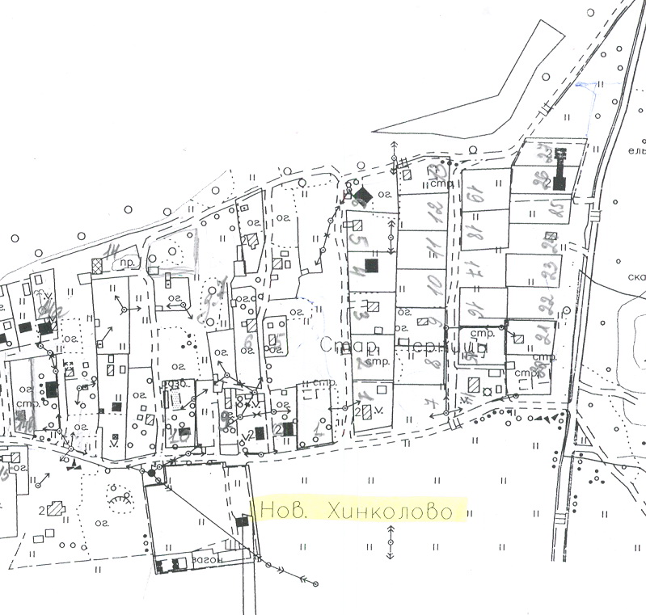

– нестационарный торговый объект

Приложение № 7
к постановлению
от 31 октября 2016г. № 368

Схема размещения нестационарного торгового объекта
на территории Ленинградской области, Гатчинский муниципальный район, Большеколпанское сельское поселение,
д.Ротково, южнее д.27

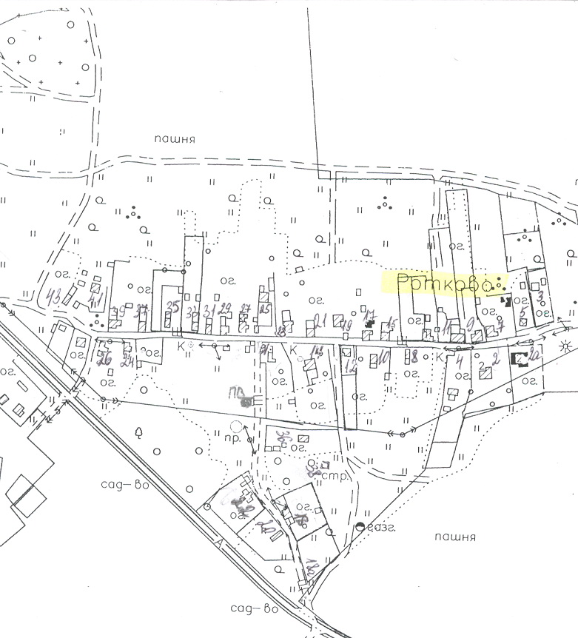

– нестационарный торговый объект

Приложение № 8
к постановлению
от 31 октября 2016г. № 368

Схема размещения нестационарного торгового объекта
на территории Ленинградской области, Гатчинский муниципальный район, Большеколпанское сельское поселение,
д.Тихковицы, напротив многоквартирного жилого дома № 2

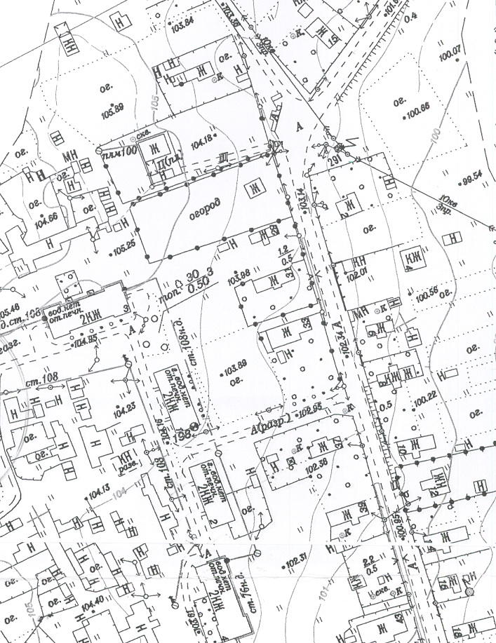

– нестационарный торговый объект
Приложение № 9
к постановлению
от 31 октября 2016г. № 368

Схема размещения нестационарного торгового объекта
на территории Ленинградской области, Гатчинский муниципальный район, Большеколпанское сельское поселение,
д.Тихковицы, д.72а

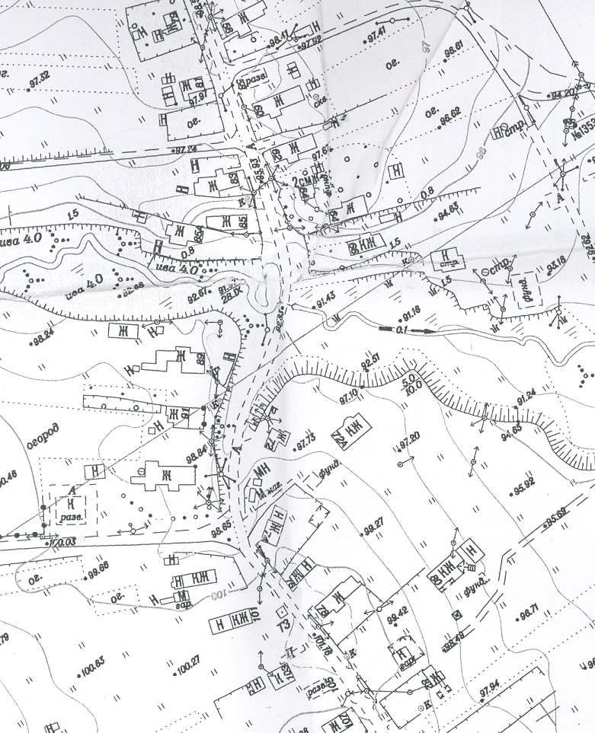

– нестационарный торговый объект

